Introducere
Acest repository conține codurile sursă în limbajul python al unui movfuscator. Fișierele de test se regăsesc în directorul input/output. În directorul diverse se regăsesc diverse fișiere/directoare care nu au relevanță în contextul final al proiectului, dar care ne-au ajutat în dezvoltarea acestuia. Codul sursă este constitutit de fișierul central movfuscator.py împreună cu cele 3 module, respectiv preprocessor.py, compiler.py și translator.py. Această arhitectură este inspirată de arhitectura unui compilator real care realizează translatarea unui limbaj în cod mașină în două etape, respectiv compilare și asamblare(echivalentul etapei noastre de translatare). Fișierul preprocessor.py are rolul de a trata pseudo-instrucțiuni x86 pentru a putea fi întelese corespunzător de restul movfuscatorului.
În ceea ce privește modul de utilizare, am păstrat o abordare clasică, proiectul putând fi rulat din terminal astfel python movfuscator.py fisier-intrare fisier-iesire. Opțional se poate adăuga și flagul „-i” care generează pe lângă fișierul de output și un fișier util pt debug numit isa_intermediar. Utilitatea acestuia va fi descrisă in cele ce urmează.
Prin intermediul celor 3 fișiere distingem 5 etape de movufscare:
1.preprocesarea
2.tratarea structurilor repetitive
3.tratarea structurilor repetetitive
4.tratarea operațiilor de orice fel/generarea isa-ului intermediar
5.translatarea prin intermediul informațiilor din fișierul json a isa-ului intermediar

Detaliile individuale ale etapelor
1.Preprocesarea
După cum a fost descris și în cele anterioare, prepocesarea realizează conversia pseudo-insrucționilor de x86 în echivalentul lor folosind alte instrucțiuni x86. De exemplu loop devine un dec %ecx, urmat de o comparație și un jump condiționat
2.Tratarea structurilor repetitive

3.Tratarea structurilor decizionale
Așa cum am detaliat la pasul anterior, în momentul în care se ajunge la acest pas de compilare, programul are „flowul” într-o singură direcție, respectiv de la început spre sfârșit. Astfel realizarea ifurilor fără jumpuri se rezumă la evaluarea ambelor situații posibile și alegerea celei corecte. Astfel un if se transformă în mai multe etape de salvare si restaurare a datelor, împletite cu execuția branchurilor, precedate de determinarea valorii de adevăr a condiției ifului.Astfel structura generală a unui if este:
1.se salvează toate datele din program în starea lor curentă
2.se pregătesc operanzii condiției
3.se efectuează comparația și rezultatul se pune sub forma unui offset de memorie într-o variabilă
4.se restaureaza %eax și %ebx,deoarece au fost distruși de comparație
5.se execută branchul de if
6.se salvează toate datele după execuția ifului
7.se restaurează datele inițiale
8.se execută elseul
9.se salvează toate datele după execuția elseului
10.pe baza offsetului de memorie se alege varianta adevărată sau falsă a datelor

Pentru a efectua comparațiile folosim o structură generală indiferent de condiție,respectiv numerele de comparat se regăsesc în operand_x și operand_y, iar rezultatul trebuie să se regăsească în selector_if urmat de o cifră reprezentând adâncimea ifului în arborele decizional. Implementarea diferă de la condiție la condiție, fiind utilizate în princpal mecanisme de adresarea a memoriei și lookup tableuri. Atât operațiile de comparare, cât si cele de load/store sunt scrise inițial ca instrucțiuni din isa-ul intermediar, pentru a facilita procesul de debug.

Pentru a identifica ifurile în program folosim o funcție recursivă care folosesește doua variabile pe scop de pointeri către instrucțiuni, acestea simulând flowul ifului. Astfel unul se plasează la începutul ramurii de if, celălalt la inceputul ramurii de else, urmând ca mai apoi să fie incrementați ca și cum s-ar executa programul, până în momentul în care sunt egali. Această situație din urmă ne spune că s-a terminat forul. Daca vreunul din pointeri întalnește un jump condiționat, funcția se aplează recursiv.
Structura de date în care memorăm ifurile este o listă de tupluri conținând informații despre foruri și numere reprezentând indecși.
4. Tratarea operațiilor de orice fel/generarea isa-ului intermediar
Concept LOOK UP TABLES

Având ca principală utilitate de a avea precalculate o serie de valori ce vor fi ușor de accesat la nevoie, acestea sunt limitate la dimensiunea de 256X256 pentru a nu ocupa multă memorie.
Întrucăt un număr poate ocupa maxim un byte, initial se va împărți în două secțiuni a câte 4 biți, iar abia la sfârșit rezultatele se vor compune în forma finală.
Există două tipuri de operații :

1. STAND-ALONE ( nu se bazează pe alte operații )
and, or, not, xor → pentru fiecare byte ne uităm în lookup table și compunem rezultatul byte cu byte
2. CARRY LOOK UP TABLES ( operații bazate pe alte operații )
add → rezultatul poate depăși 256, deci vom avea un look up table adițional pentru carry-ul obținut în urma efectuării operației dintre bytes, pe care îl vom lua în calcul când trecem la urmatoarea pereche de bytes
sub → derivat din add, dar lucrăm cu numărul inversat (deci add și or)
shl → folosim add sub forma de x+x
shr → avem câte un lookup table pt fiecare byte în funcție de numărul de poziții de shift + tabel de carry
mul → adunări repetate
div → pentru fiecare componenta din impartire, incercam sa vedem de cate ori incape impartitorul prin adunari repetate

Operații
Pe langă rescrierea instrucțiunilor standard ( add, sub, mul, dec, … , etc.) folosind doar mov-uri, am implementat și unele operații adaptabile pe diferite tipare de parametrii, precum:
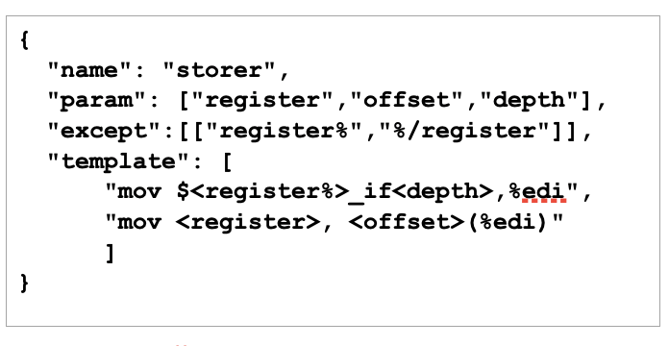
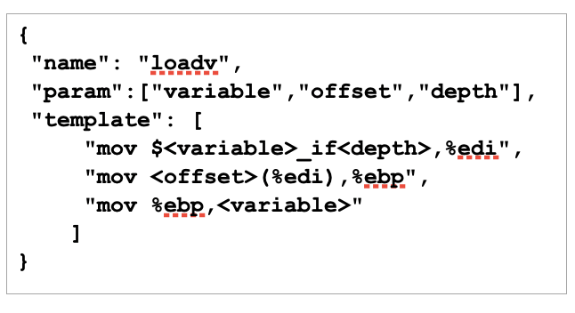

5.Translatarea isa intermediar->movuri
Pentru a ușura scrierea codului pentru procesul de translatare ne-am decis să implementăm un json care conține informații despre fiecare instrucțiune a limbajului intermediar, respectiv și modul ei de a fi scrisă doar cu movuri(o proprietatea cheie a isa-ului intermediar este că pentru fiecare instrucțiune există o corespondență bijectivă cu un număr k de movuri succesive din x86).
Structura unei intrări din json este una minimală ficare instrucțiune având un câmp conținând numele, o listă de parametri, o listă speciala de parametri de tip except(vom detalia conceptul utlerior), și o listă de instrucțiuni assembly x86 conținute ca o listă de stringuri în câmpul template.
Programul translator.py este responsabil de parsarea jsonului și înlocuirea parametrilor cu valorile lor efective.
În ceea ce privește parametri speciali de tip except menționați anterior, aceștia sunt parametri obținuți local la nivel de instrucțiune, în momentul translatării. De exemplu pentru ifuri avem variabilele în memorie numite eax_if, dar operația storer %eax ia ca parametru eax-ul cu tot cu „%”. Pentru a depăși această problemă definim un parametru nou regsiter% care este calculat după regula %/register care specifică translatorului să ia umele registrului și să îi elimine procentul.
Limitări si direcții viitoare ale proiectului
Deoarece ne bazăm pe lookup tableuri pentru realizarea fiecărei operații binare, acestea dintâi vor avea dimensiunea 2^nr_bytes*2^nr_bytes. Acest lucru are drept consecință faptul că declararea unui lookup table pe 32 de bytes ar ocupa întreg spectrul de adrese al unui calculator modern, deci nu vom folosi o arhitectură de calcul pe 32 de bytes ci ne vom limita la una de 8 bytes, aceasta având constrângeri de memorie prietenoase.
De asemenea, legat de vectori acesția pot avea maximum 16 elemente din cauza unui artificiu folosit la accesarea memoriei după efectuarea unei condiții de if. Limitarea provine din faptul că în cazul adresărilor de forma (%edi,%ebx,scale) scale poate fi doar dimensiune a unui tip de date, respectiv 1,2,4,8. Această problemă poate fi evitată, însă implicațiile practice reprezintă rescrierea a mare parte din arhitectura de salvare de varibaile pentru ifuri.
De asemenea, în absența prezenței structurilor repetitive imbricate din cele două suporturi de laborator, suportul pentru acestea nu este implementat, însă poae fi extins în mod suficient de modular din codul actual.
În ceea ce privește jumpurile acestea nu au fost eliminate complet, fiind păstrate doar cel de la final și cele din jurul apelurilor de funcții și de sistem, posibilitatea eliminării lor totală depășind cunostințele noastre actuale, deoarece implică cunoașterea unor concepte avansate despre semnale Unix.

Referințe și inspirație
În ceea ce privește unele aspecte de implementare ale proiectului, acestea au ca sursă de inspirație după cum urmează:
-utlizarea json-prezentarea NXP
-împărțirea movfuscării pe mai multe etape-structura etapelor unui compilator
-implementarea comparațiilor de egalitate-videoclipul din footnote
-ideea salvării datelor-videoclipul din footnote
-utlizarea lookup tableurilor pentru operații-videoclipul din footnote

